

QUALIDADE DE SOFTWARE

Nome completo
Roberto Antonio Scarpin

Análise de Qualidade

Cidade
São Paulo

Ano
2024

RESUMO

Item de análise do projeto celular Samsung A22,nesse relatório farei uma analise sobre,design,usabilidade,durabilidade,performance,matéria prima e outros detalhes relevantes do produto citado acima.

1. RESUMO 2
2. SUMÁRIO 3
3. INTRODUÇÃO 4
4. O PROJETO 5
4.1 Detalhes do produto ou serviço 5
4.2 Tabela de Análise 5
4.3 Relatório 6
4.4 Evidências 7
4.5 Onde encontrar 8
5. CONCLUSÃO 8
6. REFERÊNCIAS BIBLIOGRÁFICAS 8

INTRODUÇÃO

Nesse trabalho foi feito uma breve análise de um aparelho celular smartphone uma pequena análise de alguns aspectos qualitativos do produto e algumas percepções pessoais do que pode ser melhorado em alguns aspectos.

O PROJETO
O produto escolhido para análise foi um aparelho celular SAMSUNG A22 de uso pessoal, com base na experiência pessoal com o aparelho e algumas pesquisas as quais os links de acesso estão na bibliografia desse relatório foi feita análise de alguns detalhes que achei relevantes para o trabalho e algumas sugestões do que se pode ser melhorado na minha opnião.

Detalhes do produto
Nome do produto: | Celular Galaxy A22
Fabricante: | Samsung
Tempo de uso: | 3 anos
Outros detalhes relevantes sobre o produto: | Celular Smartphone tela 6,4 polegadas com alta resolução bom número de funções de conectividade, memória RAM 4GB, memória max128GB, possibilidade de expansão até 1024GB com uso de cartão microSD.  Câmera: 48mp  Vídeo: Resolução FullHD  Bateria: Lipo  Aut.conversação: 2280 min  Ampere: 5000 mah

Tabela de Análise
Característica | Sua percepção | Referência da evidência [caso tenha]
Usabilidade: | Produto de facíl usabilidade,com bom número de aplicativos de fábrica,bom sistema operacional que atende a necessidade pessoal do usúario,um ponto que poderia mudar seria a memória RAM de 4GB para 6GB | Ex. Imagem 5: descrição da imagem
Matéria prima: | Tela bem resistente a quedas  Boa autonomia de bateria  Material da carcaça poderia ser mais resistente na minha opinião
Performance: | Velocidade de dowload e upload rodagem de sites e aplicativos muito boas com baixo travamento tela do celular com boa definição de imagens.
Design: | Aparelho celular com design bem leve e fino,tela com bom tamanho e resposta rápida no touchscreen facilitando o desbloqueio por senha para o usúario. | Ex. Imagem 1
[acrescente mais um a sua escolha] | Poderia ser melhorado o zoom da câmera traseira e poderia aumentar a memória RAM de 4GB para 6GB.

Relatório
Item analizado celular de uso pessoal de uso diario,boa autonomia de bateria durando de 12 até 18 hrs dependendo de quanto utilizado durante o dia,bom na rodagem de jogos e outros aplicativos,um bom celular sem travamentos e supre a necessidade do usúario.

Evidências
Exemplos de evidências:

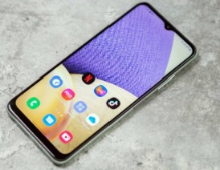

Imagem 1: Samsung A22 4G

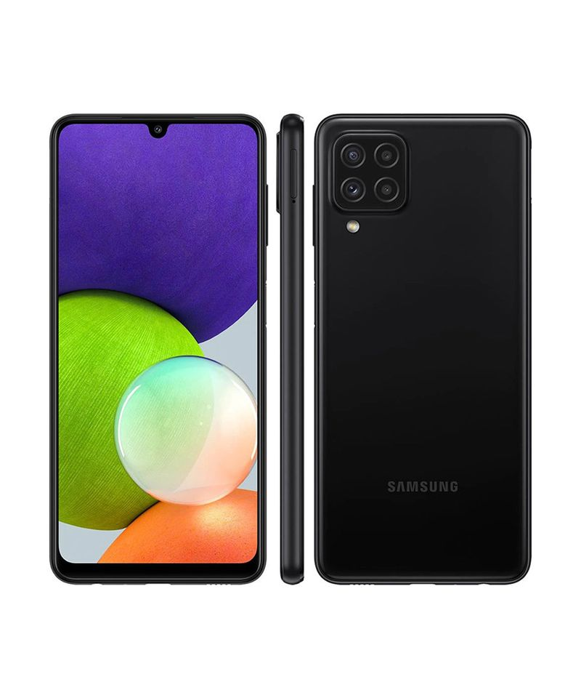

Imagem 2: Designer Samsung A22 4G

Onde encontrar:

- Smartphone Samsung Galaxy A22 128GB Branco - Octa-Core 4GB RAM 6,6” Câm Tripla + Selfie 8MP - SANSUNG - Galaxy A22 - Magazine Luiza
- Samsung Galaxy A22 128GB Preto Bom | Ponto
- Smartphonesamsung Galaxy A22 Tela 6.4 128 Gb 4 Gb Ram Preto | Parcelamento sem juros

CONCLUSÃO
Minha experiência na relização do trabalho,como meu primeiro contato com um relatório seguindo as normas ABNT,foi muito boa particularmente falando, tanto na parte de pesquisa como na parte de fazer o relatório,as lições que posso levar para minha vida com isso é que não devemos ter medo de coisas novas e sempre buscar conhecimento para resolver situações na nossa vida profissional.

REFERÊNCIAS BIBLIOGRÁFICAS

- site: TudoCelular.com - Galaxy A22 tem quase tudo para ser um celular bom e barato | Análise / Review – TudoCelular.com, ano 2021;
- site: oficinadanet.com.br - Samsung Galaxy A22 4G - Ficha Técnica, ano 2021;
- site: pt.droidchart.com - Revisão Samsung Galaxy A22, Prós e Contras, ano 2021.
Imagens:
- imagem 1: site techreviews.com - Análise do Samsung Galaxy A22: o chip MediaTek luta sem problemas, ano 2021;
- imagem 2: site magazineluiza.com.br - Smartphone Samsung Galaxy A22 128GB Preto 4G - 4GB RAM Tela 6,4” Câm. Quádrupla + Selfie 13MP - Galaxy A22 - Magazine Luiza, ano 2021.

